Отчет по лабораторной работе 1

Тема: разработка линейных алгоритмов

1. Написать консольную программу, которая запрашивает у пользователя 2 целых числа для суммы. Ответ суммы вывести в консоль.

Console.WriteLine("Введите два числа: ");

int x = Convert.ToInt32(Console.ReadLine());

int y = Convert.ToInt32(Console.ReadLine());

int c = x + y;

Console.WriteLine(c);

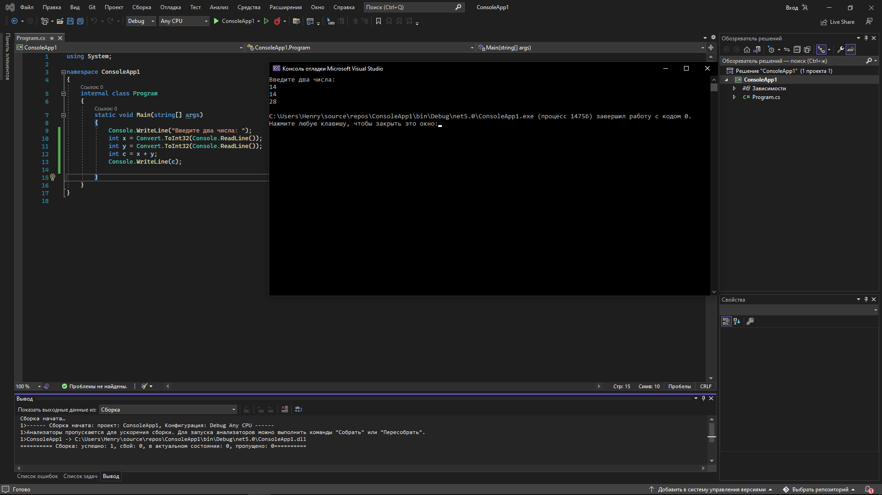

1. Запросить у пользователя 3 числа с плавающей точкой x,y,z. (без использования условных конструкций)

a. Вывести True если x больше z, иначе False.

b. Вывести True если x + 5 больше y, иначе False.

c. Вывести True если z или y больше x, иначе False.

Console.WriteLine("Введите три числа с плавающей точкой: ");

double x = Convert.ToDouble(Console.ReadLine());

double y = Convert.ToDouble(Console.ReadLine());

double z = Convert.ToDouble(Console.ReadLine());

bool a = (x > z);

bool b = (x + 5 > z);

bool c = (z > x) | (y > x);

Console.WriteLine($"1.{a}"+$"\n2.{b}"+$"\n3.{c}");

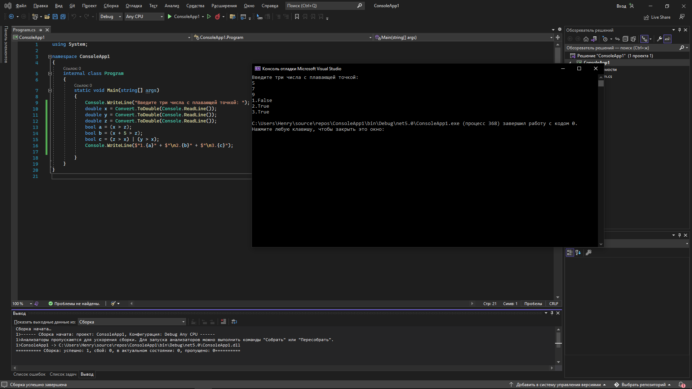

1. Запросить у пользователя 2 числа с плавающей точкой x и y. Поменять местами 2 значения.

Console.WriteLine("введите число:");

int x = int.Parse(Console.ReadLine());

Console.WriteLine("введите число:");

int y = int.Parse(Console.ReadLine());

int c = x;

int a = y;

x = a;

y = c;

Console.WriteLine(x);

Console.WriteLine(y);

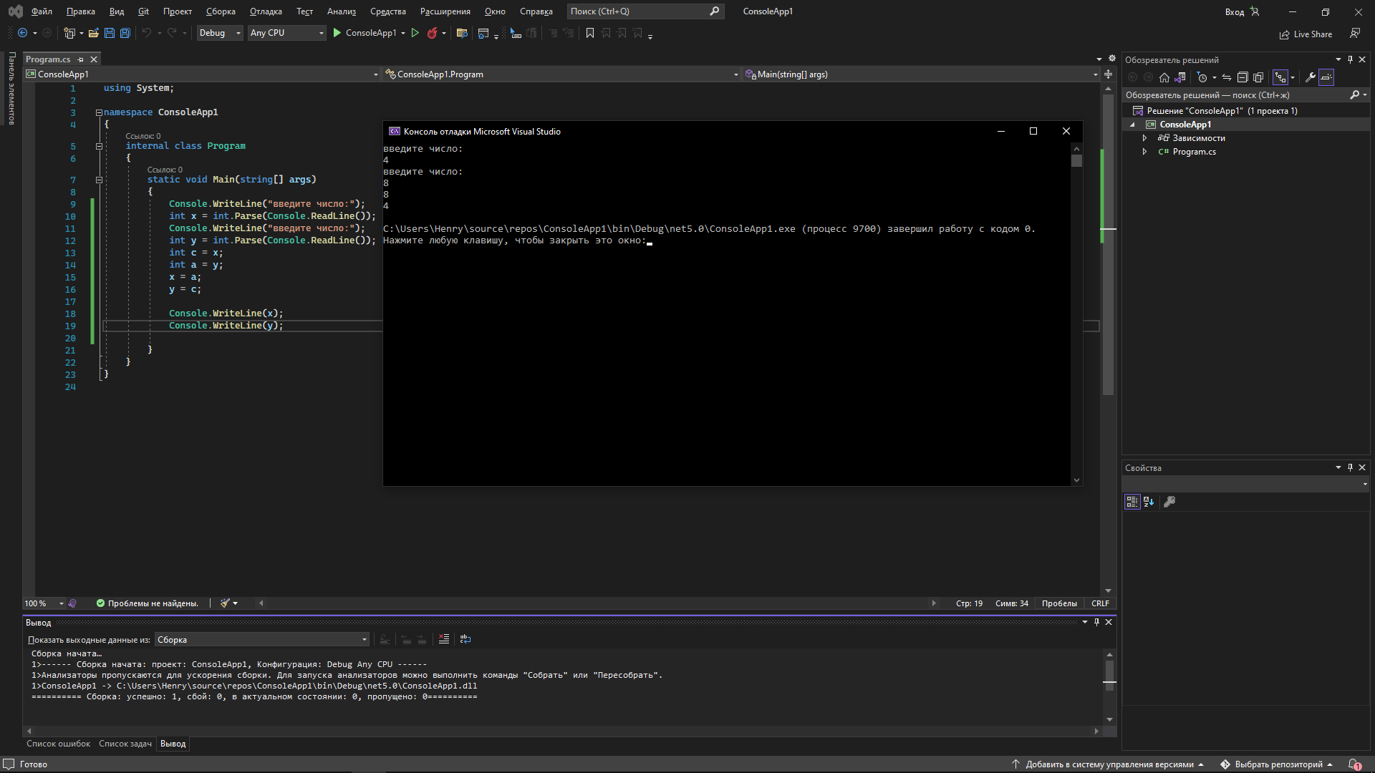

1. Запросить у пользователя ИМЯ, ФАМИЛИЮ и ВОЗРАСТ. Переменные назвать соответствующими именами. Вывести результат в консоль

Console.WriteLine("Введите Имя: ");

string name = Console.ReadLine();

Console.WriteLine("Введите Фамилию: ");

string name2 = Console.ReadLine();

Console.WriteLine("Введите Возраст: ");

int age = Convert.ToInt32(Console.ReadLine());

Console.WriteLine($"Ваше имя: {name}\nВаша фамилия: {name2}\nВаш возраст: {age}");

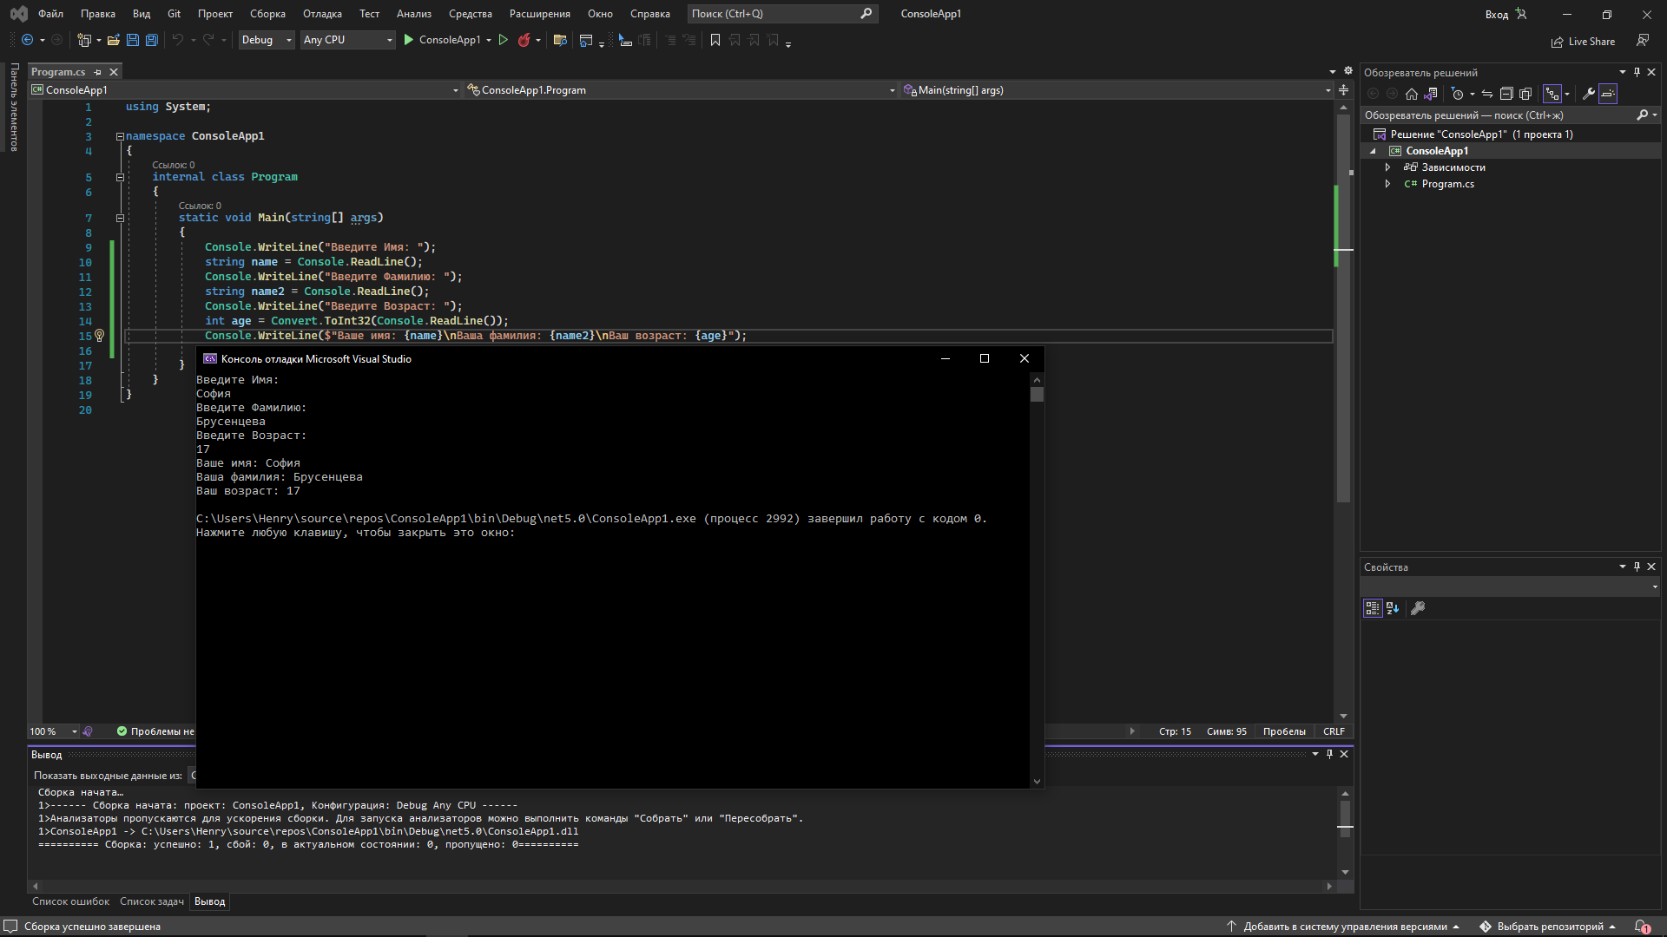

Отчет по лабораторной работе 2

Тема: разработка разветвляющихся алгоритмов

Вариант 4

1. Ввести с клавиатуры значения трех сторон треугольника a, b и c и определить, является ли он прямоугольным. Ответ вывести в виде сообщения

int a = 2;

int b = 3;

int c = 4;

if ((a * a + c * c) == (b * b))

{

Console.WriteLine("треугольник прямоугольный");

}

else

{

Console.WriteLine("треугольник не прямоугольный");

}

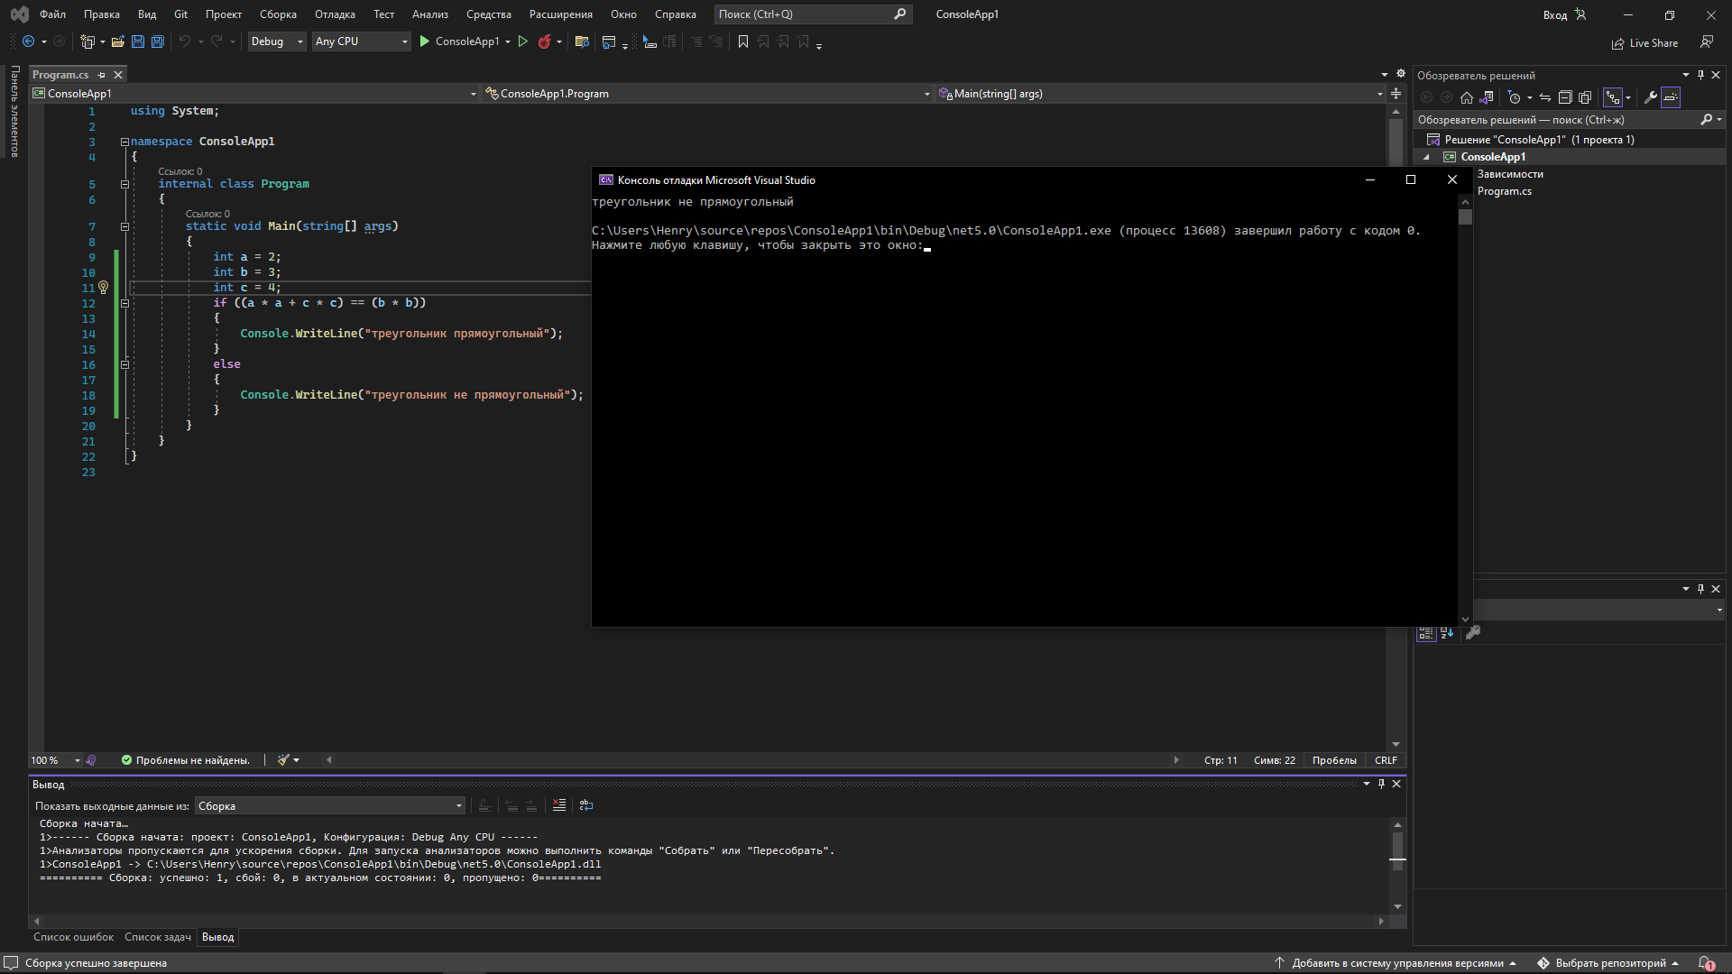

1. Ввести с клавиатуры географическую долготу и широту места и определить, в каком полушарии оно находится (в восточном или западном).

Console.WriteLine("введите географическую широту:");

int x = Convert.ToInt32(Console.ReadLine());

{

if ((-180 <= x) & (x <= 0))

{

Console.WriteLine("Полушарие западное");

}

else if ((0 <= x) & (x <= 180))

{

Console.WriteLine("полушарие восточное");

}

}

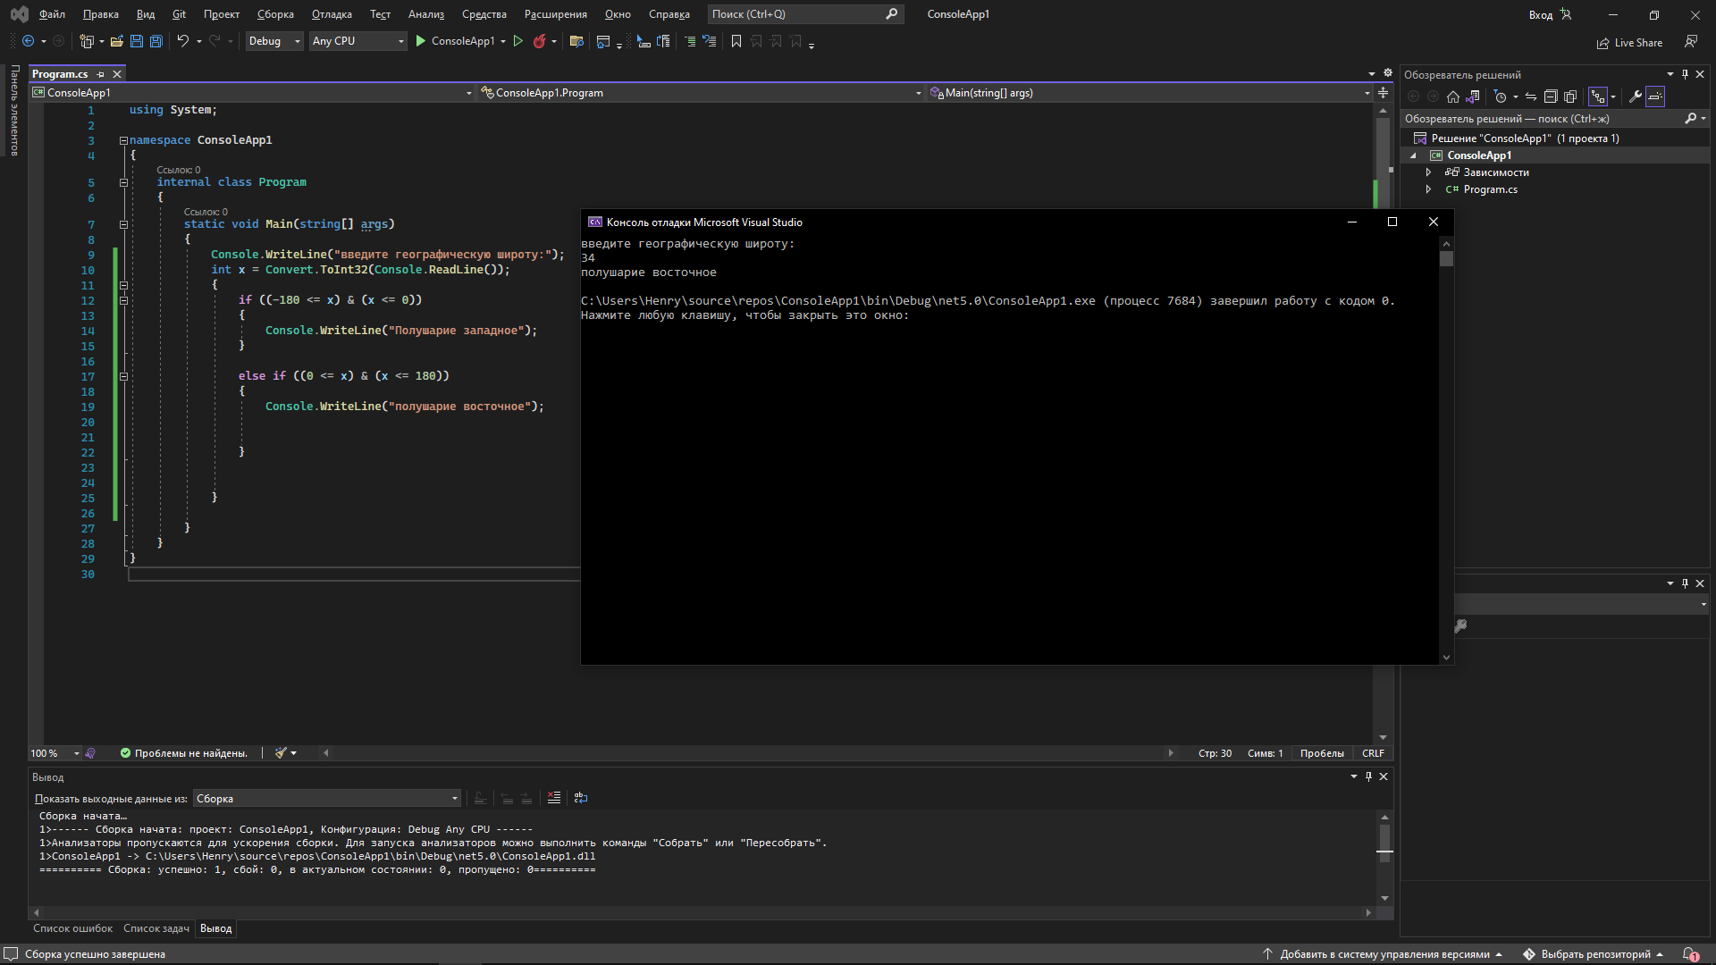

1. Определить, является ли шестизначное число "счастливым" (сумма первых трех цифр равна сумме последних трех цифр).

Console.WriteLine("введите шестизначное число:");

int x = Convert.ToInt32(Console.ReadLine());

int a = x / 100000;

int b = x % 10;

int c = (x / 10000) % 10;

int d = (x / 1000) % 10;

int e = (x / 100) % 10;

int g = (x / 10) % 10;

int u = a + c + d;

int z = e + g + b;

if (u == z)

{

Console.WriteLine("число счастливое");

}

else

{

Console.WriteLine("число несчастливое");

}

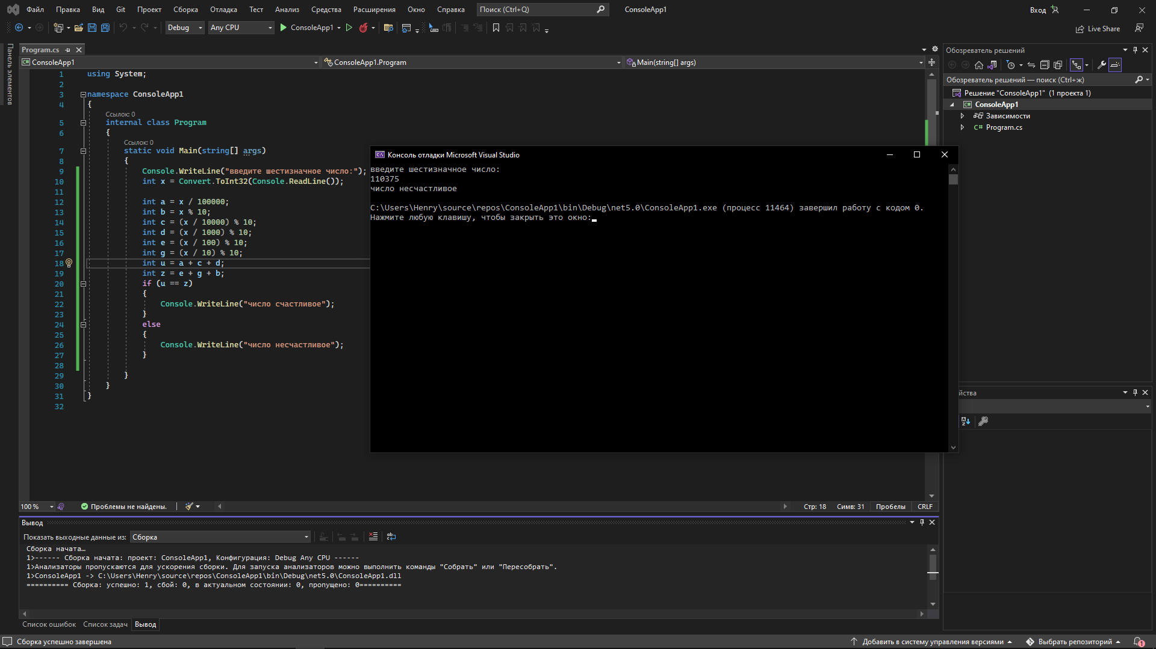

Отчет по лабораторной работе 3

Тема: разработка циклических алгоритмов

1. Даны два целых числа A и B (A < B). Найти все целые числа, расположенные между данными числами (не включая сами эти числа), в порядке их убывания, а также количество N этих чисел.

int a, b, n;

System.Console.WriteLine("Введите число А и Б: ");

a = int.Parse(System.Console.ReadLine());

b = int.Parse(System.Console.ReadLine());

n = b - 1;

System.Console.WriteLine();

for (int i = a + 1; i < b; i++)

{

System.Console.WriteLine(n);

n -= 1;

}

System.Console.WriteLine($"Количество чисел: {(b - a) — 1}");

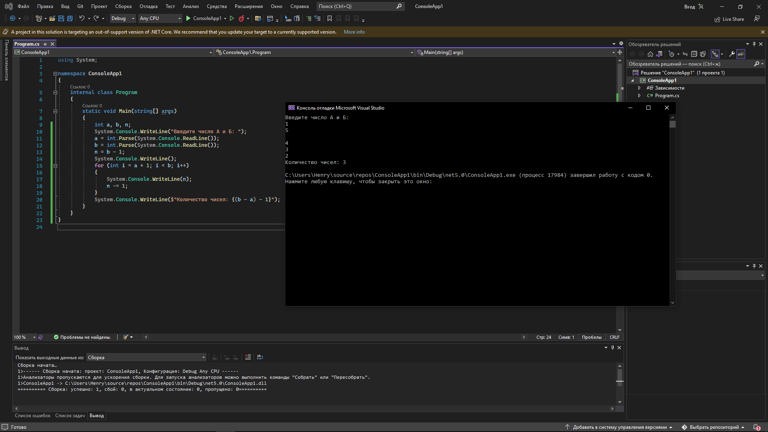

1. Дано целое число N (>0). Найти сумму 11+ 22+…+NN.

int n, a, sum, some_n;

a = 11;

some_n = a; sum = 0;

n = int.Parse(System.Console.ReadLine()); System.Console.WriteLine("");

for (int i = 0; i < (n / a); i++)

{

sum = sum + some_n; some_n += 11;

System.Console.WriteLine(sum);

}

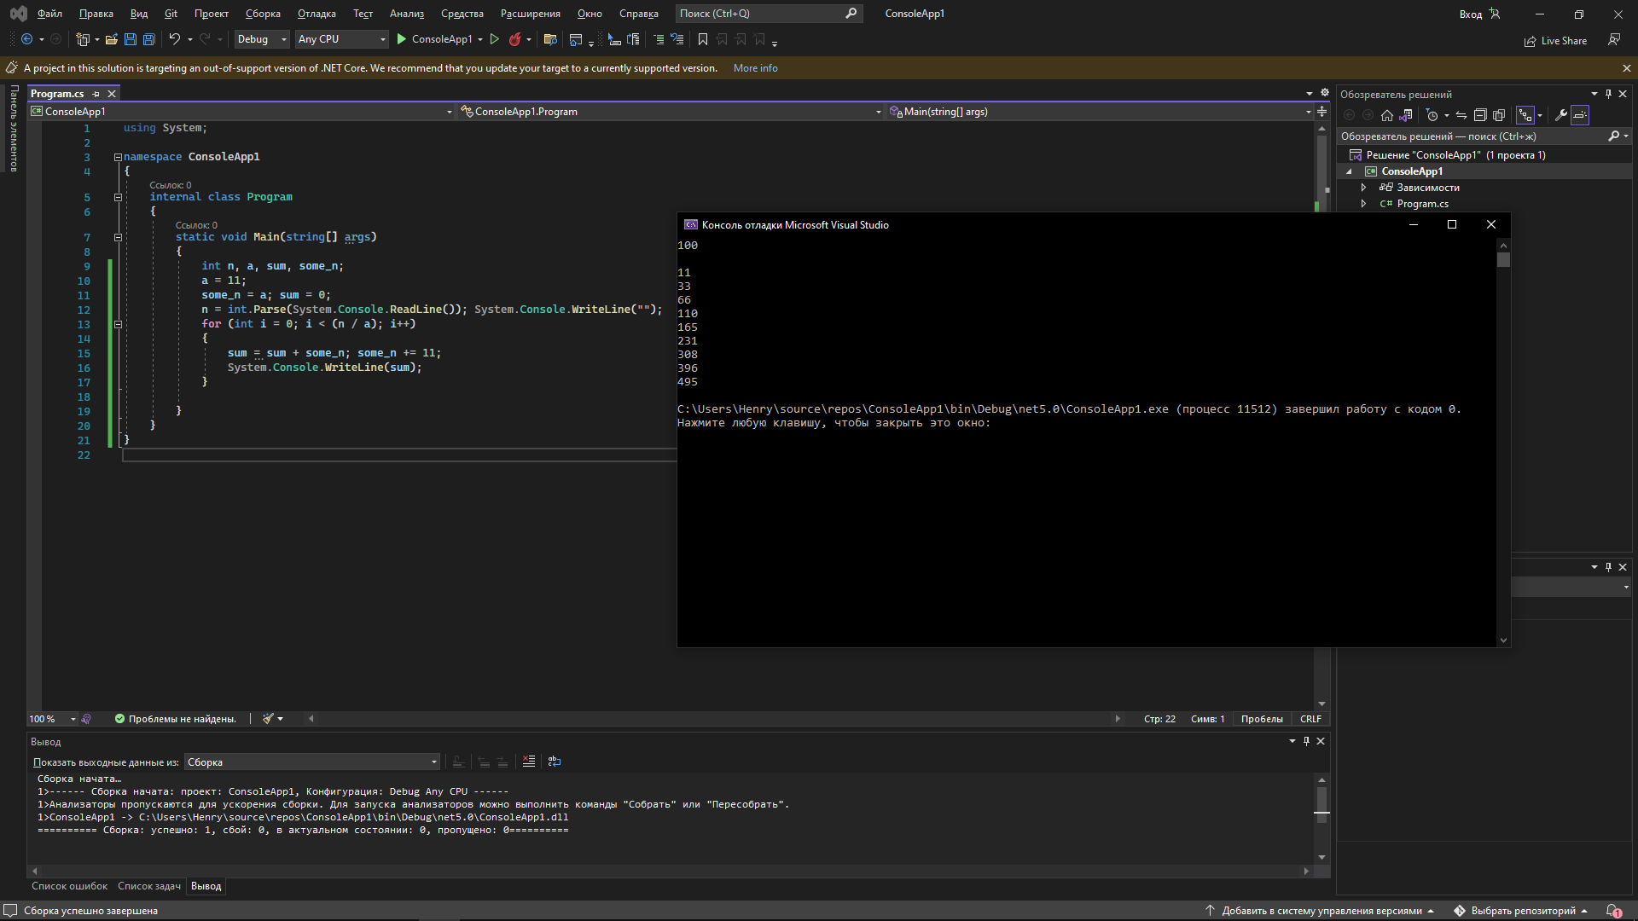

1. Даны положительные числа А и В (A > B). На отрезке длины А размещено максимально возможное количество отрезков длины В (без наложения). Не используя операции умножения и деления, найти длину незанятой части отрезка А.

Int a, b, sum;

Console.WriteLine("Отрезок А:");

a = int.Parse(System.Console.ReadLine());

Console.WriteLine("Отрезок B:");

b = int.Parse(System.Console.ReadLine());

sum = 0;

for (int i = 0; i < a + 1; i++)

{

if (sum + b > a)

{

System.Console.WriteLine("");

System.Console.WriteLine($"Остаточная длина от отрезка A: {a -sum}");

System.Console.WriteLine($"Количество отрезков длины B: {sum / b}");

break;

}

else if (sum + b < a)

{

sum = sum + b;

}

};

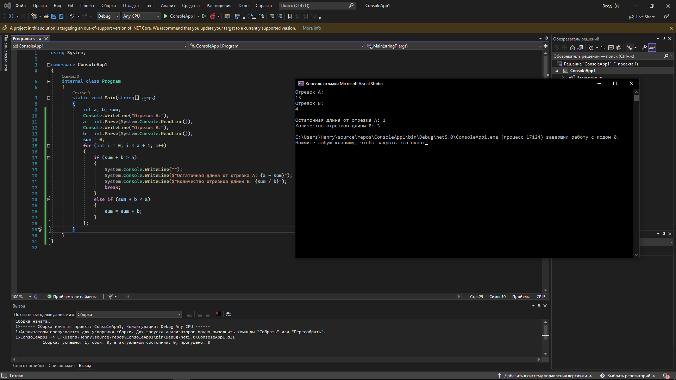

Отчет по лабораторным работам 4

Тема: работа с одномерными массивами

Вариант 1

1. Вывести элементы числового массива, которые больше, чем элементы, стоящие перед ними. Например, дан массив [3, 9, 8, 4, 5, 1]. Следует вывести числа 9 и 5, так как перед ними стоят соответственно числа 3 и 4, которые меньше их.

int[] array = { 1, 2, 5, 3, 9, 0 };

int x = array[0];

for (int i = 1; i < array.Length; i++)

{

if (array[(i - 1)] < array[i])

{

Console.WriteLine(array[i]);

}

}

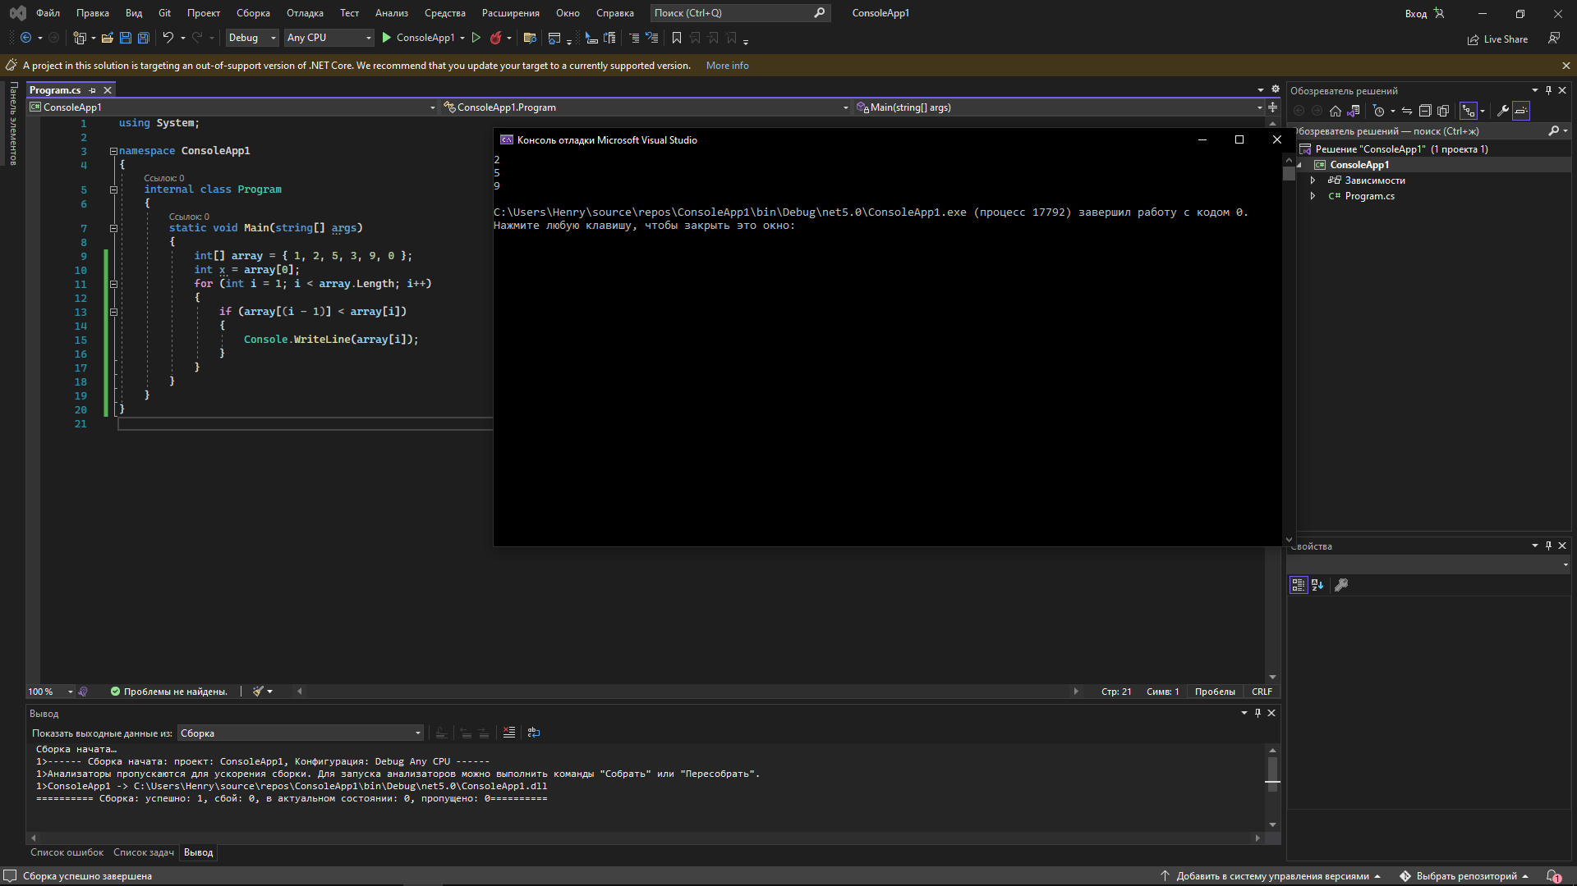

1. Найти сумму положительных элементов массива.

int[] array = { 1, 2, 5, -6, 9, 0 };

int sum = 0;

for (int i = 0; i < array.Length; i++)

{

if (array[i] > 0)

{

sum += array[i];

}

}

Console.WriteLine(sum);

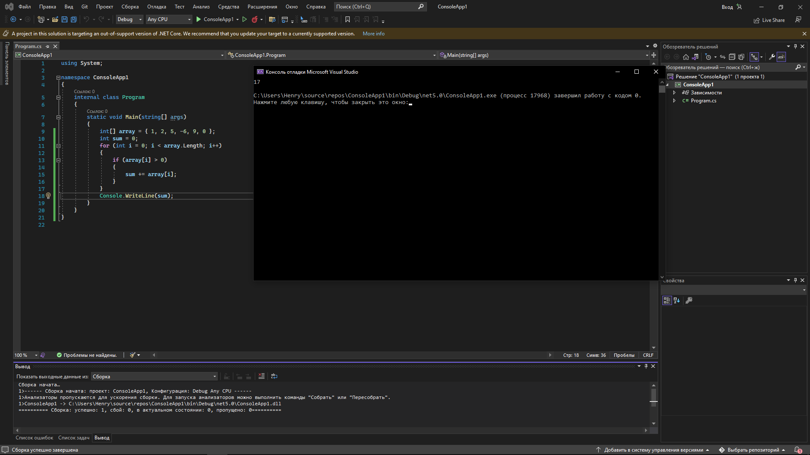

3. Найдите сумму и количество элементов массива, попавших в интервал [a; b]. Границы интервала вводятся с клавиатуры.

int[] array = { 1, 3, 5, 7, 2 };

Console.WriteLine("Введите начало интервала: ");

int a = Convert.ToInt32(Console.ReadLine());

Console.WriteLine("Введите конец интервала: ");

int b = Convert.ToInt32(Console.ReadLine());

int length;

Array.Sort(array);

int sum = 0;

int num = 0;

for (int i = 0; i < array.Length; i++)

{

if ((array[i] >= a) && (array[i] <= b))

{

Console.WriteLine($"Значение элемента массива, попавшего в интервал: {array[i]}");

sum += array[i];

num = array[i];

}

}

Console.WriteLine($"Сумма элементов массива, попавших в интервал: {sum}");

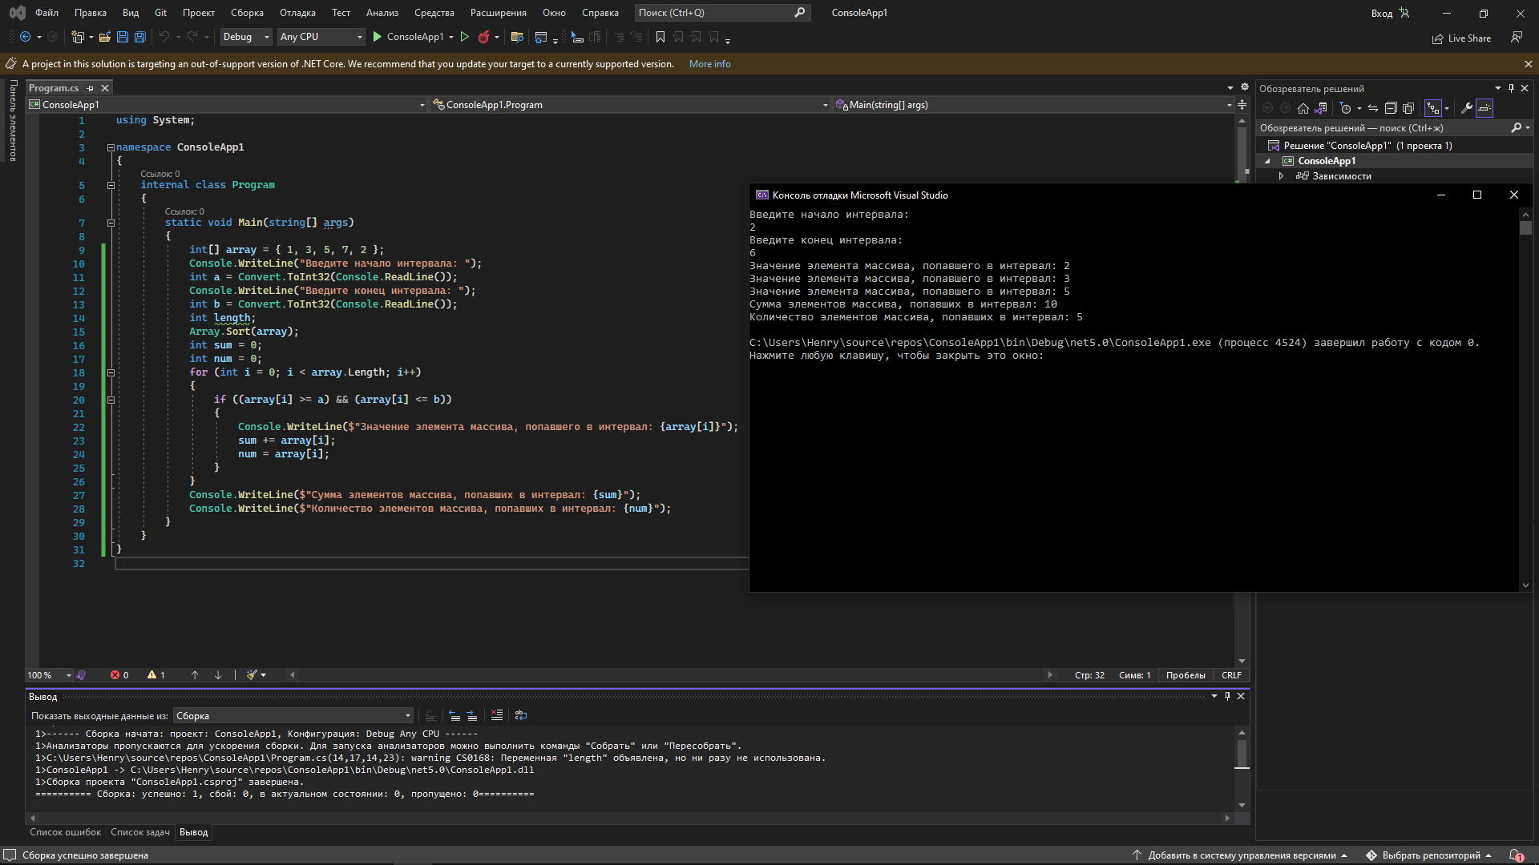 Console.WriteLine($"Количество элементов массива, попавших в интервал: {num}");

Отчет по лабораторной работе 5

Тема: работа с двумерными массивами

Вариант 8:

1. Дан целочисленный двумерный массив, размерности n x m. Найти среднее арифметическое всех элементов массива.

int[,] num = { { 2, 3, 5 }, { 3, 5, 6 } };

int x = (num[0, 0] + num[0, 1] + num[0, 2] + num[1, 0] + num[1, 1] + num[1, 2])/6; Console.WriteLine("Среднее арифметическое равно: " + x);

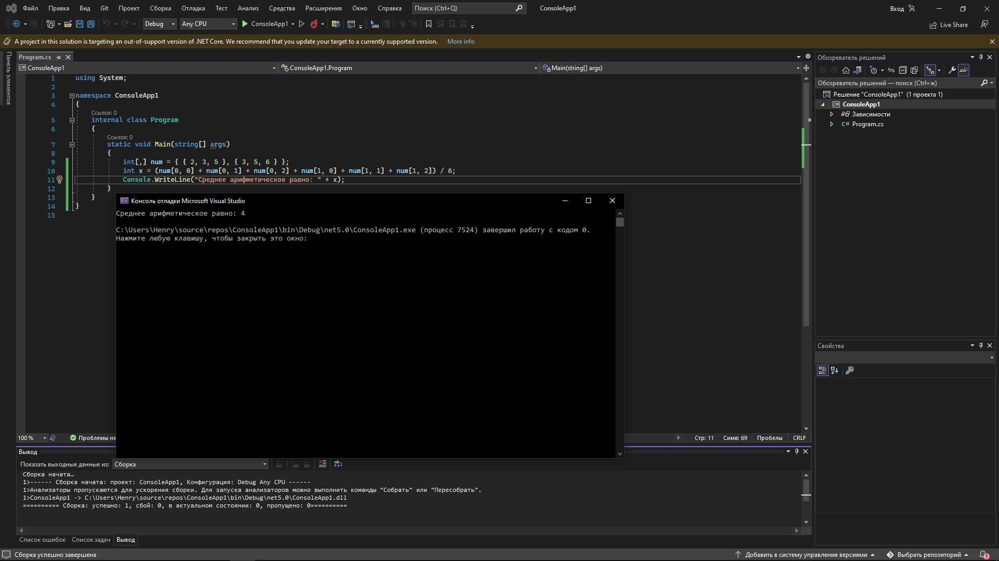

1. Дан целочисленный двумерный массив, размерности n х m. Поменять местами первый и последний элементы

int[,] num = { { 2, 3, 5 }, { 3, 5, 6 } };

(num[0, 0], num[1, 2]) = (num[1, 2], num[0, 0]);

Console.WriteLine($"{num[0, 0]} {num[0, 1]} {num[0, 2]} {num[1, 0]} {num[1, 1]} {num[1, 2]}");

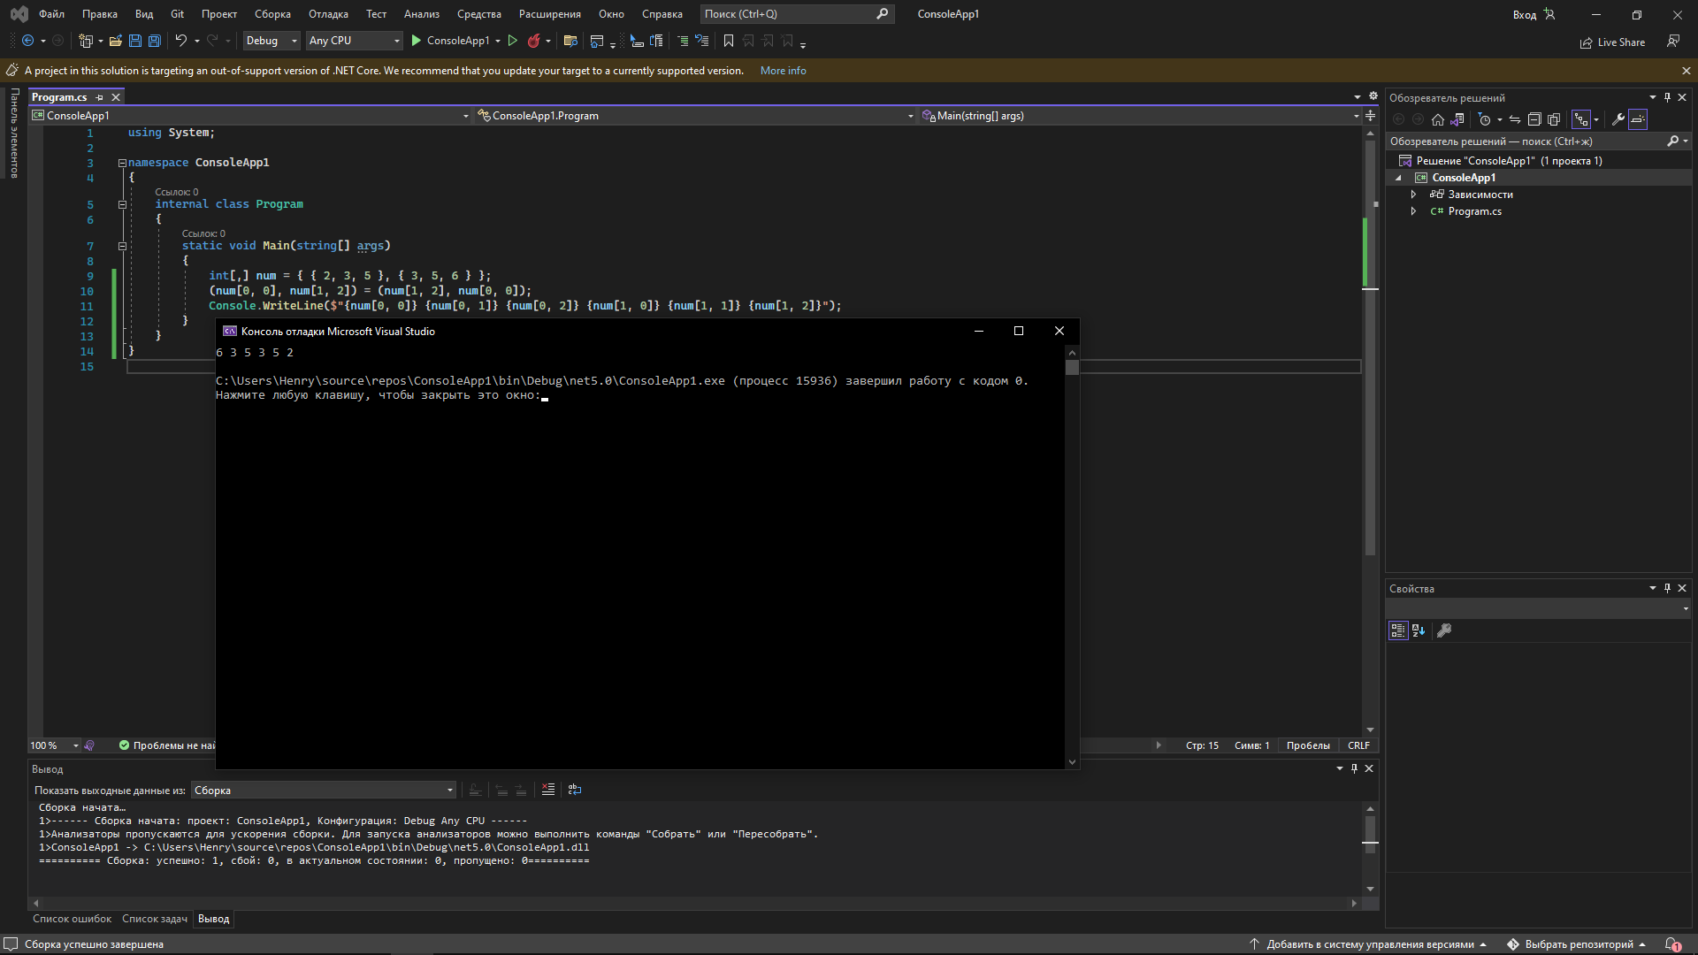

1. Дан целочисленный двумерный массив, размерности n х m. Вычислить сумму чисел, порядковые номера которых являются числами фибоначчи.

int[,] num = { { 2, 3, 5 }, { 3, 5, 6 } };

int x = num[0, 0] + num[0, 1] + num[0, 2] + num[1, 0] + num[1, 1] + num[1, 2];

Console.WriteLine("Сумма: " + x);

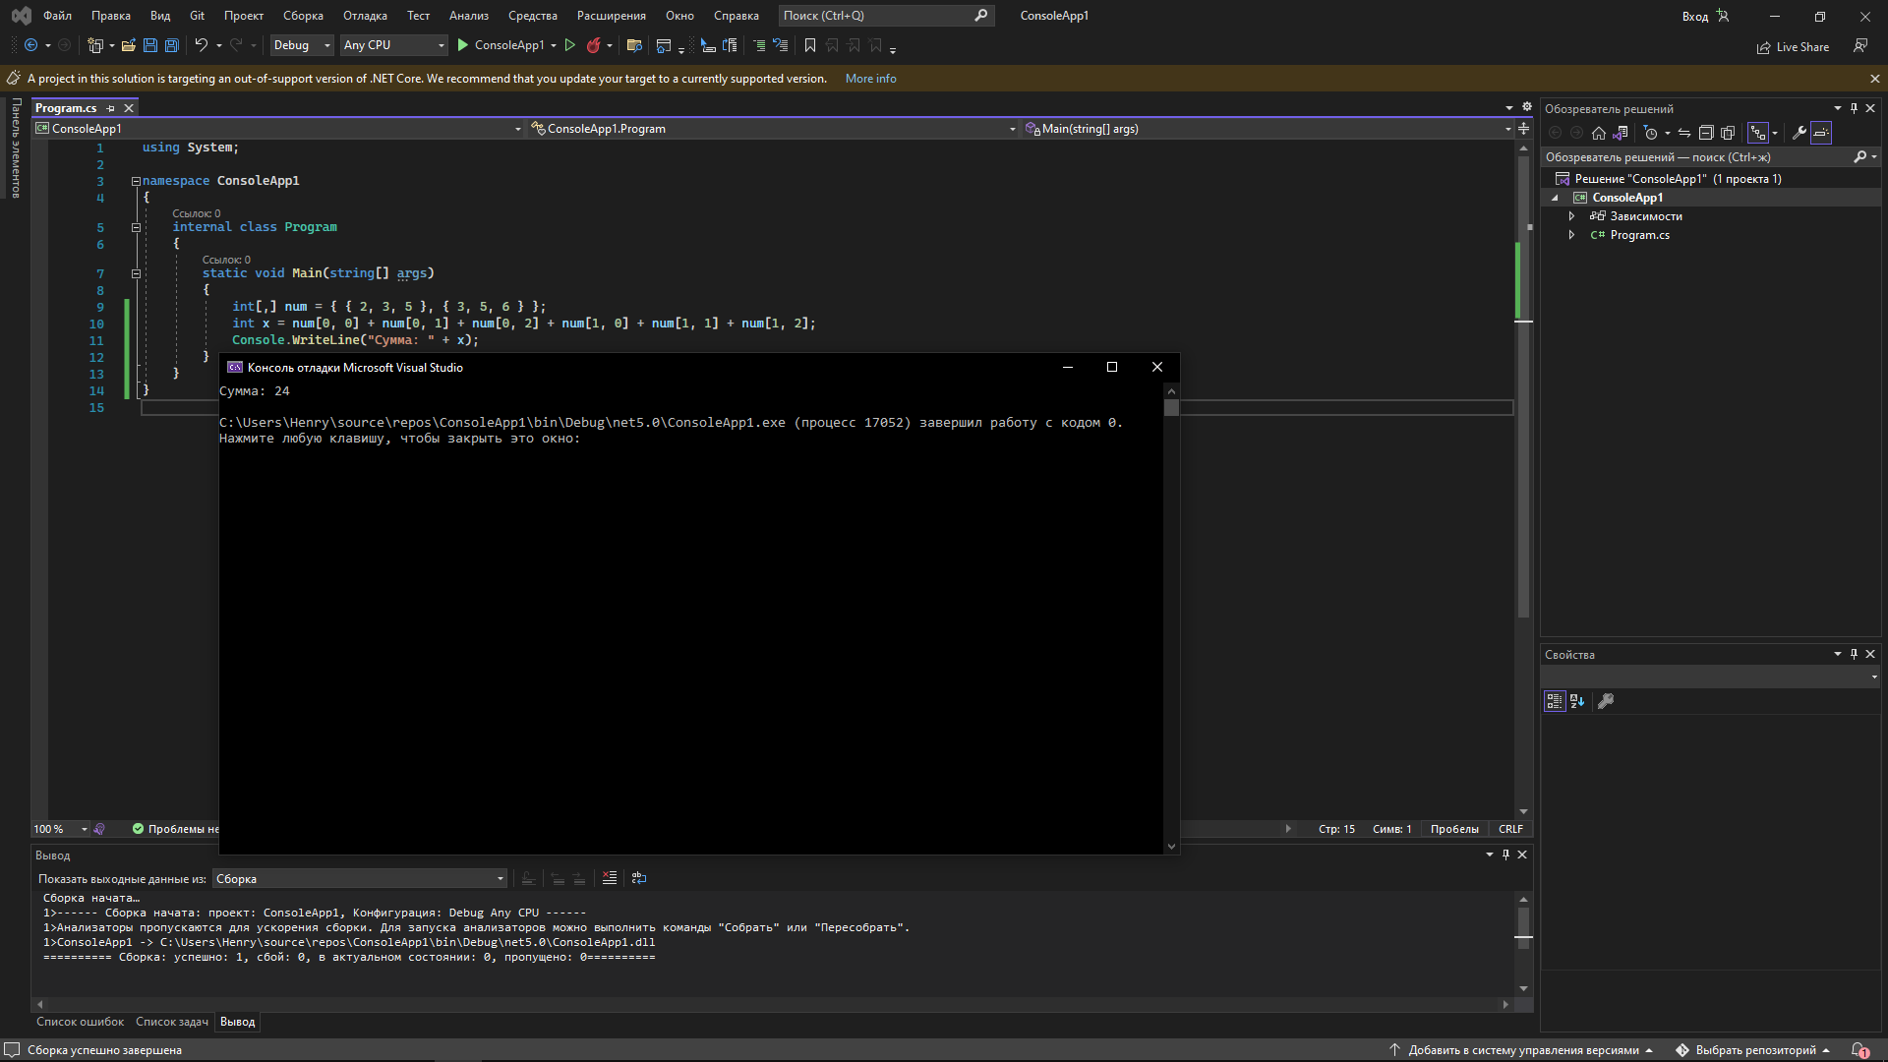

Отчеты по лабораторной работе 6

Тема: разработка различных методов

Вариант 2:

1. Возведение числа n в степень р — это умножение числа n на себя р раз. Напишите метод с именем Power(), которая в качестве аргументов принимает значение типа double для n и значение типа int для р и возвращает значение типа double.

static void Main(string[] args)

{

int n = 5;

int p = 3;

Power(n, p);

Console.ReadKey();

}

static double Power(double n, int p)

{

n = Math.Pow(n, p);

Console.WriteLine(n);

return n;

}

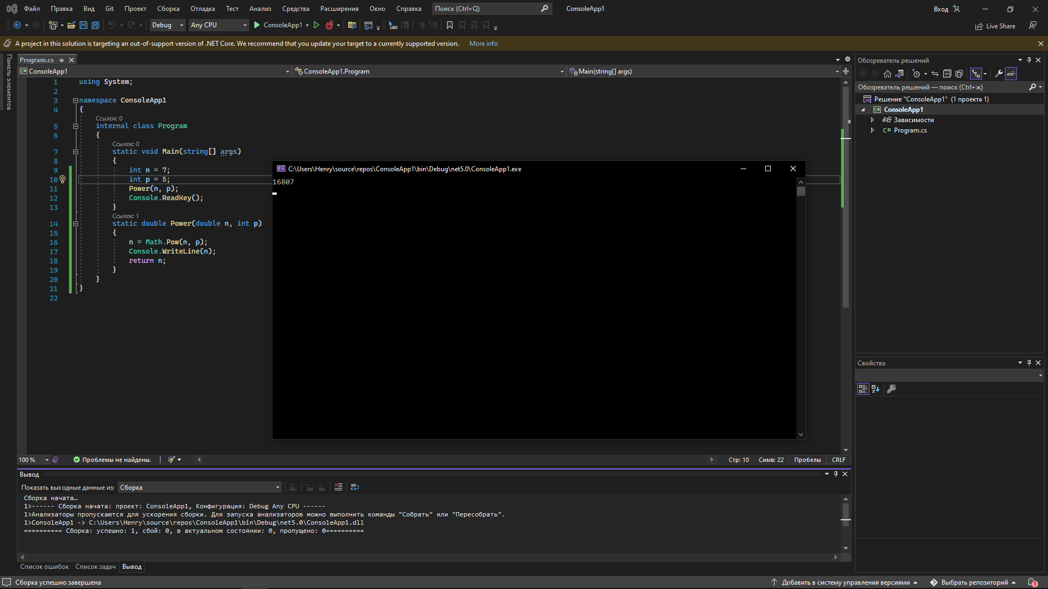

1. Напишите метод, принимающую в качестве аргументов два значения типа Distance и возвращающую значение наибольшего из аргументов.

Console.WriteLine("введите первое значение");

int a = Convert.ToInt32(Console.ReadLine());

Console.WriteLine("введите второе значение");

int b = Convert.ToInt32(Console.ReadLine());

Distance(a, b);

Console.ReadKey();

}

public static float Distance(int arg1, int arg2)

{

if (arg1 > arg2)

{

Console.WriteLine("первое значение больше");

return arg1;

}

else

{

Console.WriteLine("второе значение больше");

return arg2;

}

}

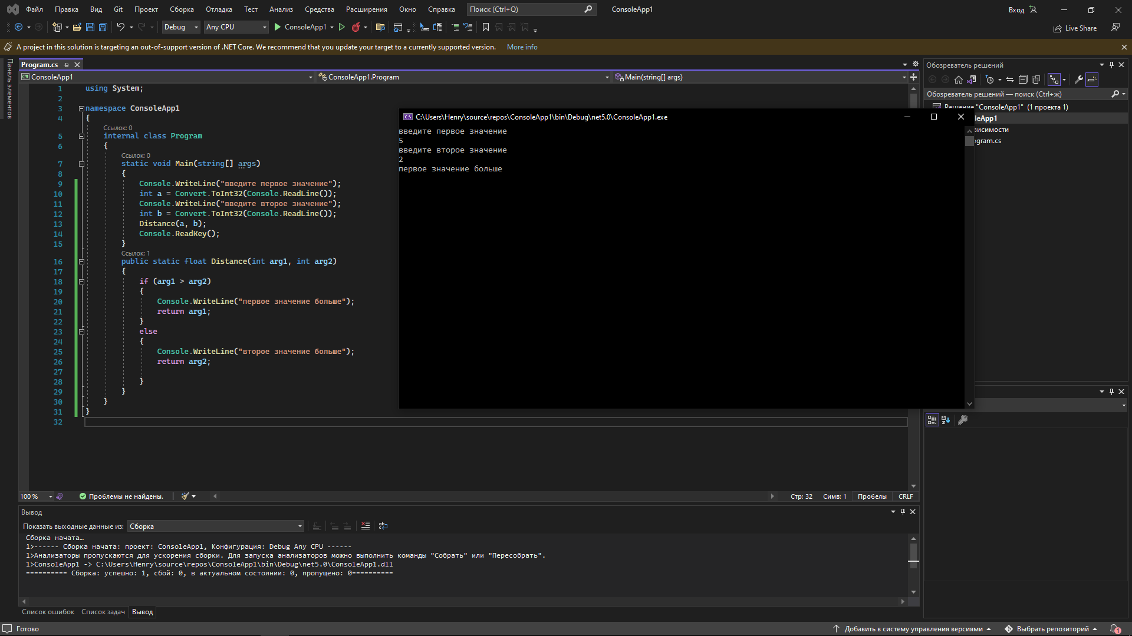

1. Напишите метод с именем Hms_to_secs(), имеющую три аргумента типа int: часы, минуты и секунды. Функция должна возвращать эквивалент переданного ей временного значения в секундах (типа long). Создайте программу, которая будет циклически запрашивать у пользователя ввод значения часов, минут и секунд и выводить результат работы функции на экран.

int hour, min, sec;

//long sum;

for (int i = 0; ; i++)

{

Console.WriteLine("введите часы");

hour = int.Parse(Console.ReadLine());

Console.WriteLine("введите минуты");

min = int.Parse(Console.ReadLine());

Console.WriteLine("введите секунды");

sec = int.Parse(Console.ReadLine());

Hms_to_secs(hour, min, sec);

}

Console.ReadKey();

}

static int Hms_to_secs(int hour, int min, int sec)

{

int sum = hour * 3600 + min * 60 + sec;

//long sec1 = (long)sum;

Console.WriteLine(sum);

return sum;

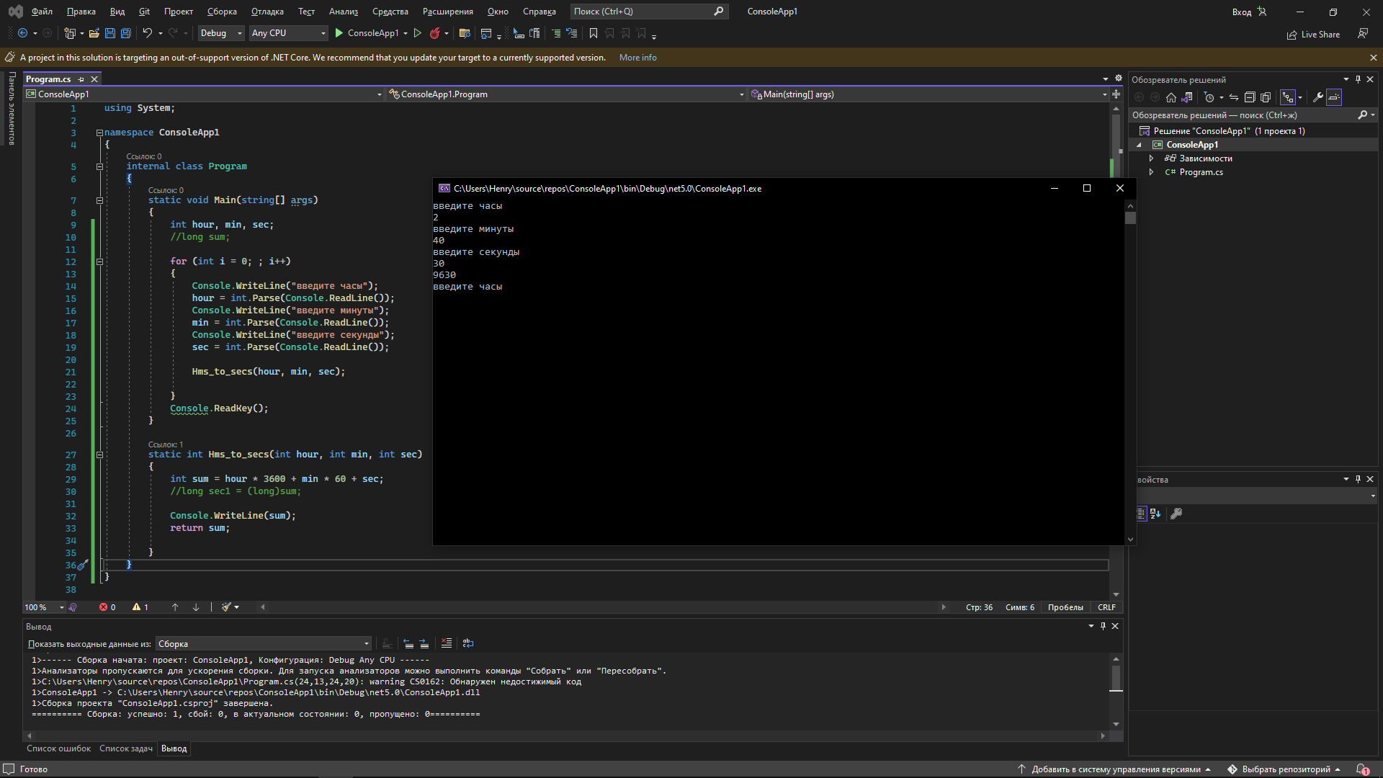 }

Отчет по лабораторной работе 7

Тема: разработка различных методов под разные условия.

Вариант 3:

1. Разработать мини-игру “Угадай число”. Пользователь выбирает диапазон значений, после программа случайным образом выбирает одно значение из диапазона и игра начинается.

Console.WriteLine("Введите диапазон чисел: ");

int n = int.Parse(Console.ReadLine());

int m = int.Parse(Console.ReadLine());

Random rnd = new Random();

int value = rnd.Next(n, m);

Console.WriteLine($"Игра началась)\nВведите число от {n} до {m}");

int chislo = int.Parse(Console.ReadLine());

if (chislo == value)

{

Console.WriteLine("Верно.");

}

else

{

Console.WriteLine("Неверно,правильный ответ: " + value);

}

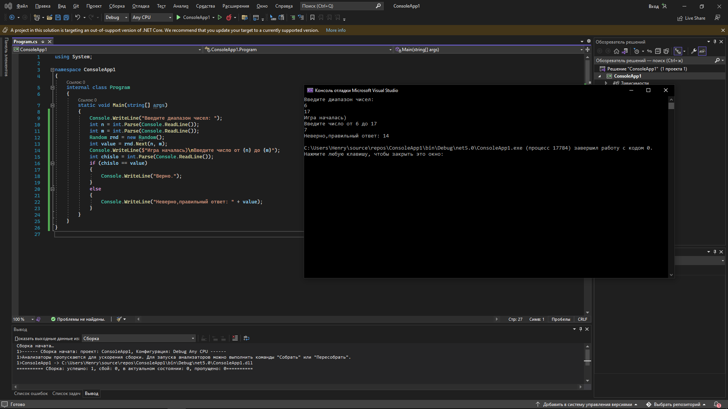

Отчет по лабораторной работе 8

Тема: разработка структур данных.

Вариант 1:

1. Разработать тип Учебная группа в котором содержаться поля: название учебной группы, курс учебной группы, учебный корпус группы. Возможные действия совершаемые над учебной группой: Изменять название учебной группы, изменять курс учебной группы, изменять учебный корпус группы, создать учебную группу, удалять учебную группу.

class Group

{

public string name;

public int num;

public int corps;

public void GetInfo()

{

Console.WriteLine($"Имя: {name} Курс: {num} Корпус: {corps}");

}

public void oneConsole()

{

Console.WriteLine("Чтобы изменить название группы напишите - 0");

Console.WriteLine("Чтобы изменить номер курса напишите - 1");

Console.WriteLine("Чтобы изменить номер корпуса напишите - 2");

}

public void Change(Group group)

{

string i;

i = (Console.ReadLine());

int x = int.Parse(i);

if (x == 0)

{

Console.WriteLine("введите название учебной группы");

group.name = (Console.ReadLine());

}

else if (x == 1)

{

Console.WriteLine("введите курс учебной группы");

group.num = int.Parse(Console.ReadLine());

}

else if (x == 2)

{

Console.WriteLine("введите номер корпуса учебной группы");

group.corps = int.Parse(Console.ReadLine());

}

else

{

Console.WriteLine("нет такой команды");

return;

}

}

}

class Program

{

static void Main(string[] args)

{

Group group = new Group();

group.GetInfo();

Console.WriteLine("введите название учебной группы");

group.name = (Console.ReadLine());

Console.WriteLine("введите курс учебной группы");

group.num = int.Parse(Console.ReadLine());

Console.WriteLine("введите номер корпуса учебной группы");

group.corps = int.Parse(Console.ReadLine());

for (int p = 0; ; p++)

{

group.oneConsole();

group.Change(group);

group.GetInfo();

}

Console.ReadKey();

}

}

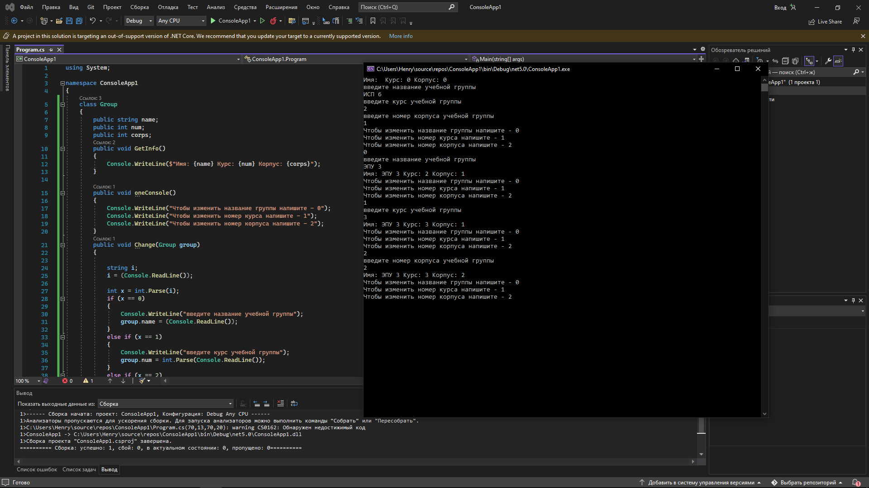

1. Разработать тип Студент, в котором содержатся поля: Имя, Фамилия, Отчество, возраст, учебная группа. Возможные действия совершаемые над студентом: Изменять возраст, изменять учебную группу.

class Student

{

public string name;

public string surname;

public string patronymic;

public int age;

public string group;

public void GetInfo()

{

Console.WriteLine($"Имя: {name} Фамилия: {surname} Отчество: {patronymic} Возраст: {age} Группа: {group}");

}

public void oneConsole()

{

Console.WriteLine("Чтобы изменить возраст напишите - 0");

Console.WriteLine("Чтобы изменить учебную группу напишите - 1");

}

public void Change(Student student)

{

string i;

i = (Console.ReadLine());

int x = int.Parse(i);

if (x == 0)

{

Console.WriteLine("введите возраст");

student.age = int.Parse(Console.ReadLine());

}

else if (x == 1)

{

Console.WriteLine("введите учебную группу");

student.group = (Console.ReadLine());

}

else

{

Console.WriteLine("нет такой команды");

return;

}

}

}

class Program

{

static void Main(string[] args)

{

Student student = new Student();

Console.WriteLine("введите имя студента");

student.name = Console.ReadLine();

Console.WriteLine("введите фамилию студента");

student.surname = Console.ReadLine();

Console.WriteLine("введите отчество студента");

student.patronymic = Console.ReadLine();

Console.WriteLine("введите возраст студента");

student.age = int.Parse(Console.ReadLine());

Console.WriteLine("введите группу");

student.group = Console.ReadLine();

string[] allGroup = { "ИСП-6", "ОСП-3", "ИСП-5", "ПМП-58," };

if (allGroup.Contains(student.group))

{

}

else

{

Console.WriteLine("Такой группы нет");

}

student.GetInfo();

for (int p = 0; ; p++)

{

student.oneConsole();

student.Change(student);

student.GetInfo();

}

Console.ReadKey();

}

}

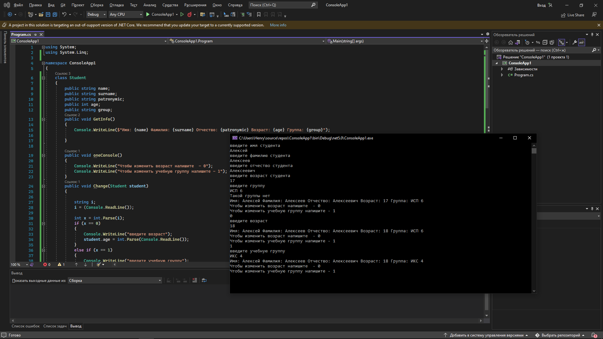

Лабораторное занятие 6

Тема: разработка различных методов

Вариант